FORMULAIRE DE DÉPOT DE PROJET
FONDS FRANCE – ACADIE
2021

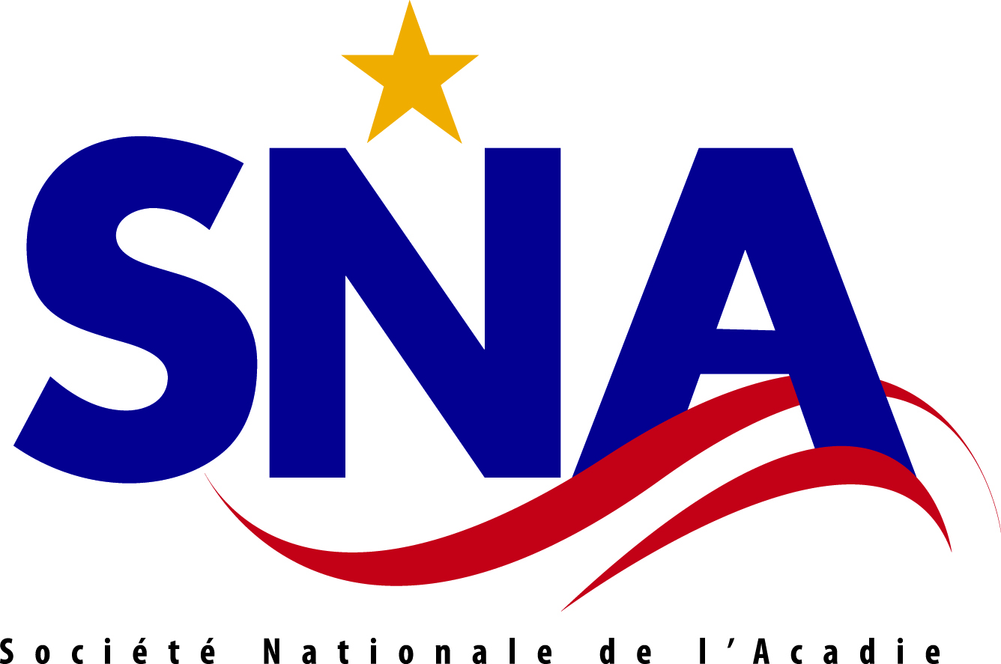

Nous vous invitons à consulter les objectifs du fonds décrits dans le communiqué de presse de lancement (téléchargeable sur les sites Internet de la Société Nationale de l’Acadie et du Consulat général de France dans les Provinces atlantiques).
Les critères d’éligibilité sont les suivants :
- Les organismes doivent impérativement être établis dans l'une des quatre provinces Atlantiques du Canada (Nouveau-Brunswick Nouvelle-Écosse, Île-du-Prince-Édouard, Terre-Neuve-et-Labrador) ;
- Ne sont pas éligibles les organismes ayant reçu une subvention les deux dernières années ;
- Le projet doit être réalisé avant le 31 décembre 2021 (l’intégralité de la subvention reçue doit être utilisée avant cette date) ;
- La subvention ne peut en aucun cas servir à financer un salaire ;
- L’Ambassade de France au Canada demandera des justificatifs d’utilisation des crédits ;
- Le porteur de projet s'engage à fournir un compte-rendu à l'issue de la réalisation du projet, dont les formes seront précisées ultérieurement.

- Face à l’incertitude de l’évolution des mesures sanitaires prises dans un contexte de pandémie mondiale, les projets impliquant un rassemblement de personnes doivent détailler une alternative en cas d’impossibilité de réalisation en présentiel au cours de l’année 2021. Au moins deux options de réalisation doivent donc être listées dans le formulaire ci-dessous.

- Date limite de dépôt : dimanche 20 juin 2021
Merci de nous adresser ce formulaire complet par email ou voie postale aux deux contacts ci-dessous avant le 20 juin 2021.

Contacts pour la réception du projet :
Chloé Saulas Consulat Général de France dans les Provinces Atlantiques
777 Main Street, suite 700
Moncton, N.B. E1C 1E9
chloe.saulas@diplomatie.gouv.fr

Émilie Caissie, Société Nationale de l’Acadie
224 rue St-George, Moncton
Moncton, N.-B. E1C 0V1
Emilie.caissie@snacadie.org
Titre du projet
Dates du projet | Date de début :  Date de fin :

Informations sur le demandeur :

Organisme demandeur
Nature de l’organisation (association, organisme de bienfaisance…)
Adresse

Personne ressource | Nom :  Fonction :
Téléphone
Courriel

Organisme associé 1 (non obligatoire)
Adresse
Personne ressource | Nom :  Fonction :
Téléphone
Courriel

Organisme associé 2
(non obligatoire)
Adresse
Personne ressource | Nom :  Fonction :
Téléphone
Courriel

Autres organismes partenaires du projet | Liste :

Informations sur le projet

Description du projet

Décrire clairement le projet et les principales activités liées à cette demande de subvention, en mettant en avant le lien avec la relation France-Acadie.

Dans le cas d’un projet en présentiel, merci de lister plusieurs options en fonction de l’évolution des mesures sanitaires.
Objectifs du projet
Précisez les objectifs du projet et pour chaque objectifs les résultats attendus.
Public cible
Précisez à qui s’adresse le projet et le nombre de personnes visées.
Étapes de réalisation du projet
Inscrire chacune des étapes principales du projet en indiquant la date de début et la date de fin.

Informations sur le budget
Le budget prévisionnel du projet doit être équilibré. L’apport du Fonds France-Acadie ne peut représenter plus de 49% du projet.

Description dépenses | Montant (CAD)
-
-
-
-
-
-
-

Total dépenses | $

Sources de revenus | Montant (CAD)
-
-
-
-
-
-
-

Total revenus | $

Montant demandé

Types de dépenses couvertes partiellement ou complètement par cette demande | Liste :

Date :
Signature :

